راهنمای تدوین مقاله فارسی برای انتشار در فصلنامه رویکردهای نو در مدیریت دولتی
نویسندگان محترم حتما مقاله خود را بر مبنای نرم افزارهای ویراستاری تهیه نمایند.
عنوان مقاله
تاریخ دریافت: 29/02/ 1403 تاریخ ویرایش:31 /04/1403 تاریخ پذیرش:15/05/1403

نویسنده اول

مرتبه علمی، گروه آموزشی، دانشگاه ، شهر، ایران(نویسنده مسئول)
ORCID:
آدرس ایمیل
نویسنده دوم
مرتبه علمی، گروه آموزشی، دانشگاه ، شهر، ایران
ORCID :
آدرس ایمیل

چکیده
هدف از تحقیق حاضر....

کلمات کلیدی: الگوی مدیریتی، تبلیغات نوین، مخاطب تلویزیونی، روش تحقیق داده بنیاد

- مقدمه
با افزایش روزافزون ...

- ادبیات تحقیق

تلويزيون با افزايش تعداد کانال‌های خود درحال‌توسعه شیوه‌های تبليغي در راستاي تجارتي بوده كه به هدف ويژه خود زودتر دسترسي پيدا كند(2020 ، Chu).

پیشینه تحقیق
وظیفه و محمدی (1401) در مطالعه‌ای.........
در پژوهشی که توسط (2024) Aymerich-Franch تحت عنوان تأثیر نوع آگاه و جنسیت بر نگرش‌ها نسبت به تبلیغات تلویزیونی تعاملی، انجام گرفت…
3- روش تحقیق
روش مورداستفاده در این پژوهش، روش آمیخته و یا ترکیبی است. در بخش کیفی این تحقیق از روش تئوری بنیادی بهره برده میشود. در بخش کمی نیز...

- یافته‌ها

جدول (1) یافته‌های تحلیل محتوای کیفی
ابعاد | زیر مؤلفه‌ها
علی | آگاهی از برند
علی | تصویر برند
علی | ارزش ویژه برند
علی | توسعه برند
علی | ایجاد تجربه برند
علی | هویت برند
زمینه‌ای | آموزش
زمینه‌ای | تولید محتوا
زمینه‌ای | راهنما و دستورالعمل
زمینه‌ای | ایجاد تمایز

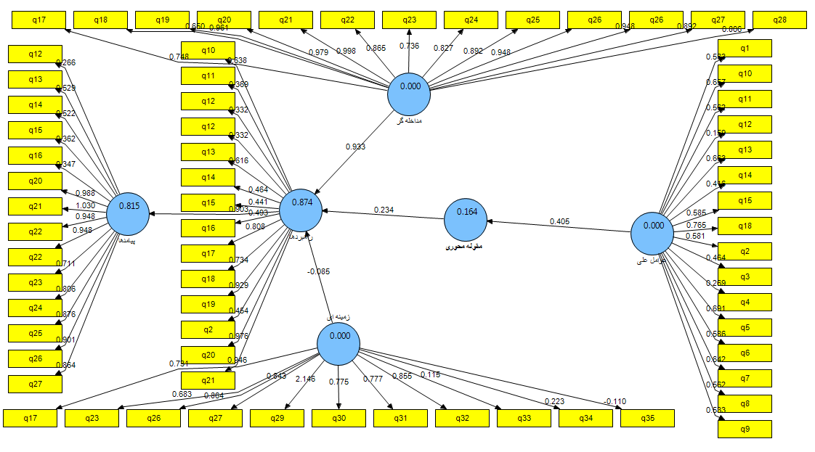
تصویرشماره (1): مدل در حالت استاندارد
5-بحث و نتیجه‌گیری
هدف تحقیق حاضر ارائه مدلی به‌منظور ارزیابی اثربخشی تبلیغات بر مخاطب تلویزیونی....

منابع و مآخذ
بشیرپور، مهدی. (1396). شناسایی و بررسی عناصر مؤثر بر پذیرش تبلیغات دربازی‌های دیجیتال. کنفرانس تحقیقات بازی‌های دیجیتال؛ گرایش‌ها، فناوری‌ها و کاربردها، تهران،https://civilica.com/doc/696870
پوربهمن، فاطمه؛ ابراهیمی، ابوالقاسم. (1398). بررسی عوامل تأثیرگذار براثر بخشی تبلیغات محیطی. کنفرانس ملی آینده‌پژوهی، مدیریت و توسعه پایدار، تهران،https://civilica.com/doc/987598
تاجیک اسماعیلی، سمیه؛ مرادی،...

References
Borawska A, Łatuszyńska M. (2020). The use of neurophysiological measures in studying social advertising effectiveness. Procedia Computer Science. 176(2020). 2487-2496.
Chu, S.C. and J. Kim. 2018. The current state of knowledge on electronic word-of-mouth in advertising research. International Journal of Advertising 37, no.1: 1–13. https://doi.org/10.1080/02650487.2017.1407061

Guide to preparing a Persian article for publication in the Quarterly Journal of Quarterly New Approaches in Public Administration (title should be short (maximum 25 words), expressive, comprehensive, and express the content of the article

Presenting a Management Model to Evaluate the Effectiveness of New Advertisements on the Television Audience

A…
Assistant Professor, Department of …., …., …., …., Iran.
email address**

M…
Assistant Professor, Department of …, … Branch, … University, …, Iran.
email address**
Received 06 September 2024 | Revised 22 September 2024 | Accepted 06 October 2024

Abstract

With the ever-increasing expansion of technology and change in audience behavior, especially in the mass media and television, the need to evaluate and improve the effectiveness of new advertisements is felt more than ever….

Keywords:
Management Model, ***, ***.

Mixed-method

